Конспект видеоурока.
5 класс. История Древнего мира.
Тема 3: Древний Восток.
Урок 18: Древнее Двуречье.
Тип и форма урока: комбинированный урок изучения нового материала.
Цель урока: Сформировать представления учащихся о природе Древнего Двуречья, занятиях и религии его населения.
Задачи:
1. Определить географическое положение и природно-климатические условия Древнего Двуречья.
2. Учить работать с текстом и географической картой.
3.Выполнять поисковые задания и решать проблемную задачу.
4.Развивать память учащихся и познавательный интерес.
Оборудование: 1. Карта «Древний Восток», мультимедиа, оценочные карточки.
Ход урока:
1. Организационный момент, запись домашнего задания: §13, вопросы (нарисуйте, с чем у вас ассоциируется Двуречье).
2.Изучение нового материала:
План урока: 1.Географическое положение и природа Двуречья.
2. Занятия жителей Двуречья.
3. ? (секрет).
4.Религия жителей Двуречья.
5. Культура Древнего Двуречья.

1. Географическое положение и природа Двуречья .
Учитель: Представим, что мы воины египетского войска Тутмоса III, отправившиеся в завоевательный поход на восток. Мы преодолели пустыни, и перед нами раскинулась большая река. Один из воинов воскликнул: «О боги, эта река течёт в другую сторону ».
-Определите по карте, в какой части света находится новая страна? (Азия)
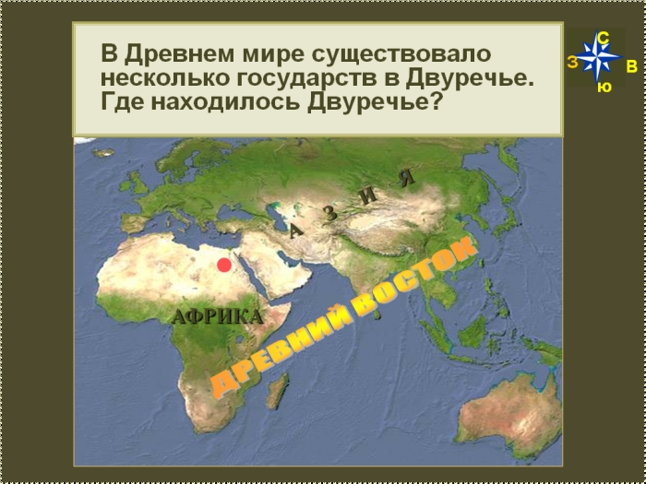
-Как называются реки, которых мы достигли? (р. Евфрат, р. Тигр – Двуречье)
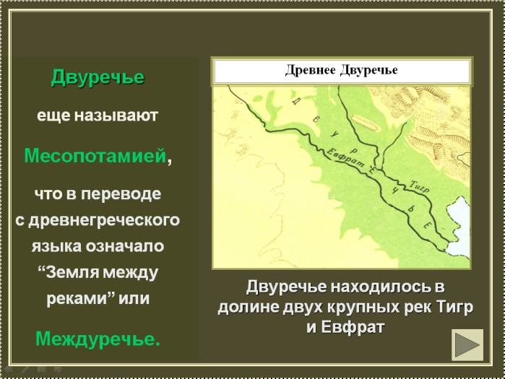
-Через какие страны мы добрались до этой реки?
-Почему река течёт в другую сторону?
-Покажите на карте территорию Двуречья, и реки, протекающие по её территории.
-Почему такое название получила эта страна?
2. Занятия жителей Двуречья.
А) Проблема: Почему именно земледелие стало главным занятием жителей
Двуречья?
По ходу описания природных условий Двуречья, на доску выписываются слова-сигналы: солнце,
вода,
почва.
-Чем природа Двуречья похожа на природу Древнего Египта?
-Докажите, что природные условия благоприятны для занятия земледелием?
(с опорой на слова-сигналы)
-Посмотрите на схему, и скажите, какие приспособления использовали жители Двуречья, чтобы заниматься земледелием? Такое земледелие называется ирригационным.
-Почему в Древнем Двуречье возник миф о потопе? (Учебник стр.65 чтение мифа о потопе).
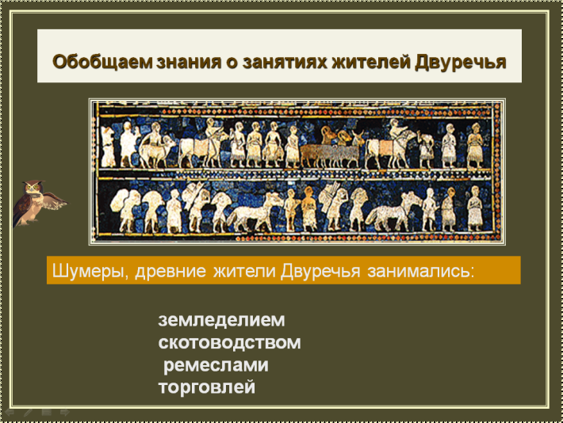
Б) Рассказ с использованием видео-презентации о занятиях жителей Двуречья. (Учащийся по ходу рассказа учителя записывают виды занятий в тетрадь).
-О каких ещё занятиях жителей Двуречья мы узнали? (Обобщающий слайд: земледелие, скотоводство, ремесло, торговля).

3. Возникновение городов. (Секрет).
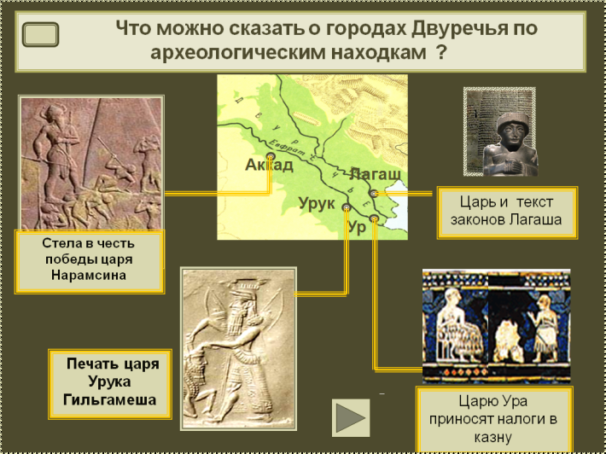
Мы археологи, отыскавшие в разных концах Двуречья крупные поселения, в каждом из которых были сделаны открытия. (Презентация, иллюстрации в учебнике стр. 64-65)
Вывод: эти поселения – города-государства.
-Почему в городах существовали строгие законы в отношении строителей?
(анализ отрывка из законов Хаммурапи)
Как мы озаглавим этот этап урока: «Возникновение городов-государств»
4. Религия Двуречья.( работа с презентацией)
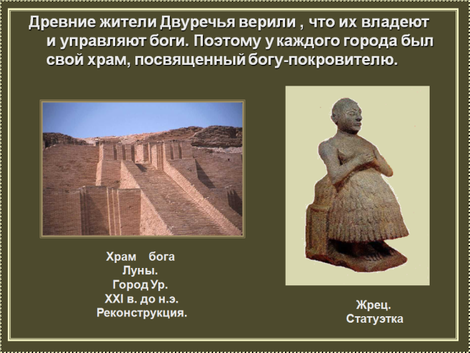
-Как называется религия Двуречья?
Язычество - вера во множество богов.(запись в тетрадь)
-Каких богов мы узнали? (иллюстрации в учебнике стр.64-65)
-Как религия Двуречья связана с его природой?
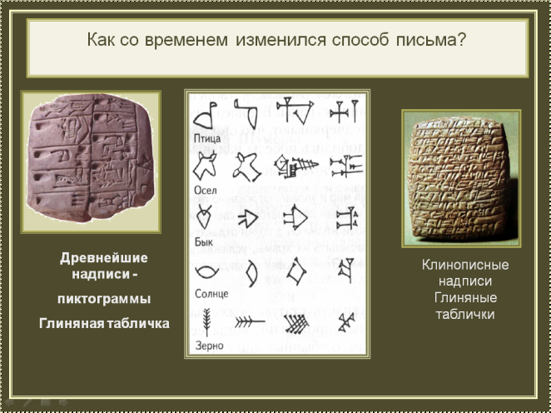
5. Культура Двуречья. (рассказ учителя с использованием презентации и иллюстраций в учебнике на страницах 64-66)
-Как называется письменность в Двуречье? Клинопись
-На каком материале писали? Почему?
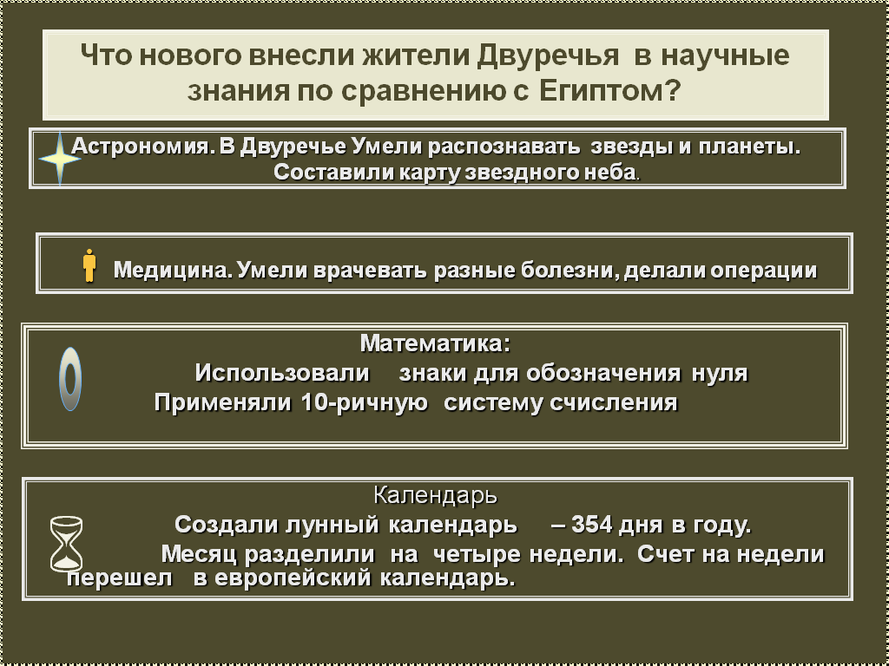
-На письменность, какой страны похожа письменность Двуречья?
-Какие открытия были сделаны в Двуречьи? (заполнение пробелов в презентации)
-Кто был любимым героем Двуречья? Гильгамеш
-Почему бык был любимым сюжетом в искусстве Двуречья?
-Что вы узнали о школе Двуречья?
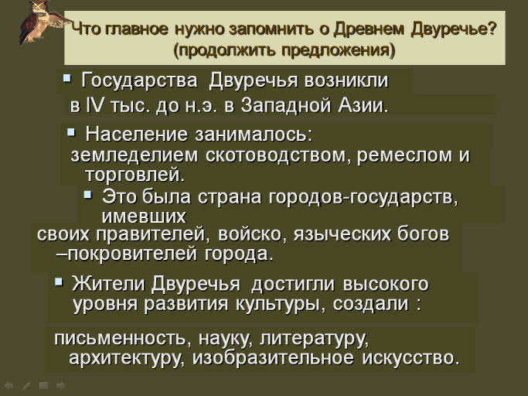
Обобщение: 1. Почему же главным занятием в Двуречье было земледелие?
2. Давайте закончим предложения о том, что мы узнали о Двуречье.
(презентация)

